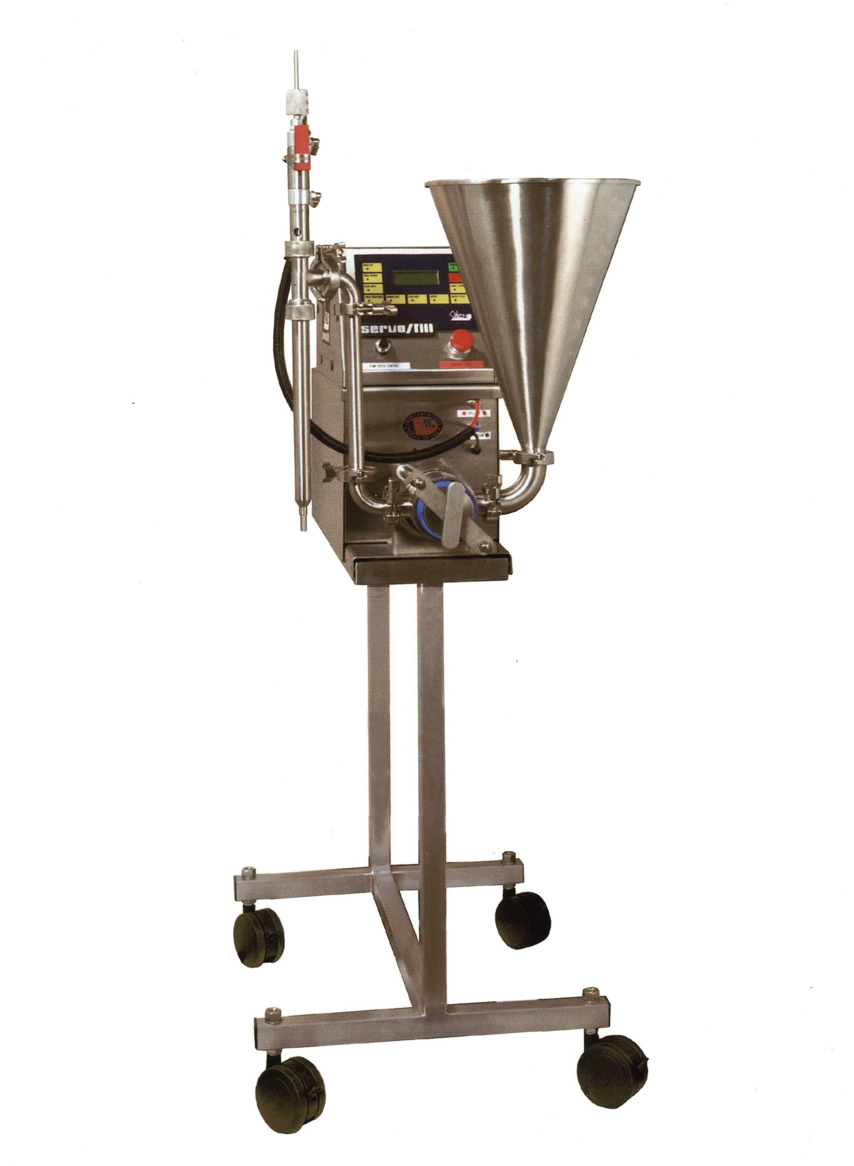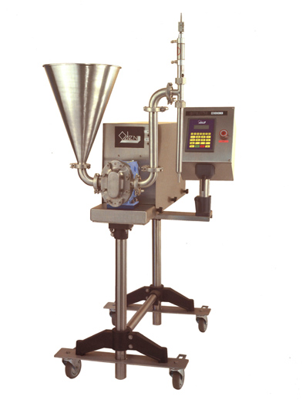
Дозатор объемный на основе роторного насоса Waukesha.
Производительность до 10000 л/час.
Диапазон дозирования от 5 мл до 200 литров.
Жидкие продукты с включениями и особо густые вещества.
В комплект входит:
• насос Waukesha производительностью от 0 до 10000 л/час – 1 шт.
• дозирующая головка с быстрозапорным клапаном – 1 шт.
• блок управления – 1 шт.
Цена: 14500-16000 $.
Дозатор объемный на основе шестеренчатого насоса CleanGear.
Производительность до 1000 л/час.
Диапазон дозирования от 1 мл до 20 литров.
Жидкие продукты любой вязкости.
В комплект входит:
• насос CleanGear производительностью
от 0 до 1000 л/час – 1 шт.
• дозирующая головка с быстрозапорным клапаном – 1 шт.
• блок управления – 1 шт.
Цена: 7000-8500 $.

По желанию клиента, установка объемного дозирования может быть дополнена
конвейером:
• дозатор объемный на основе насоса CleanGear с конвейером – 14500 $.
• дозатор объемный на основе насоса Waukesha 015-U1 с конвейером – 20500 $.

Также можем предложить дозатор весовой в бочки до 220 л/бочка с рольгангами -
17000 $.

Комплектация оборудования и цены обговариваются с каждым клиентом отдельно.

ООО ИФ - АТИС

Россия, 192131, г. Санкт-Петербург
ул. Ивановская 24
тел. 812-5608312, 812- 5608330.
e-mail: guriev@oden.ru www.oden.ru

